质安协会简报2013年12月13日 第21期(总第44期) 秘书处编印

华东地区建筑安全联谊会三届二次会议在我市召开
2013年11月19日-21日,华东地区建筑安全联谊会三届二次会议在杭州中豪大酒店隆重召开，来自华东地区六省一市的建筑安全监督机构、建筑安全协会负责人及大会交流人员近120位代表参加了会议。本次会议由浙江省建筑业行业协会施工安全与设备管理分会承办、我会协办。
浙江省建筑业行业协会赵如龙会长、浙江省建筑业管理局吴伟民副局长、杭州市建设工程质量安全管理协会会长、市建委工程处董学群处长出席会议开幕式，他们在致辞中介绍了浙江省、杭州市经济社会特别是建筑业发展的情况，对会议的召开表示热烈祝贺，对代表们来杭参加会议表示诚挚欢迎，对华东地区兄弟省市给予浙江省杭州市建筑业发展的大力支持表示衷心感谢，并预祝大会圆满成功。
中国建筑业协会建筑安全分会张 颖秘书长专程前来参加会议，他在讲话中介绍了建筑安全分会明年的工作设想，对华东地区建筑安全联谊会成立以来的工作给予充分肯定和高度评价，并对华东地区建筑安全联谊会三届二次会议隆重召开表示热烈祝贺。
会议围绕“建筑安全生产教育培训及考核机制研究（包括三类人
员、特种作业人员、监督机构人员等的安全教育培训）”这个主题，收到六省一市建筑安全监督机构、建筑安全协会、建筑施工企业撰写的调研报告、研究论文90余篇，浙江宝业建设集团、上海建工七建集团以及江苏省、山东省、江西省、安徽省和福建省的代表向大会进行了论文交流。华东地区建筑安全联谊会秘书长、安徽省住建厅陈幼年副巡视员主持了这次大会，华东地区建筑安全联谊会顾问邓 谦也在大会上讲了话。会议商定，华东地区建筑安全联谊会三届三次会议将于2014年上半年在山东省召开。
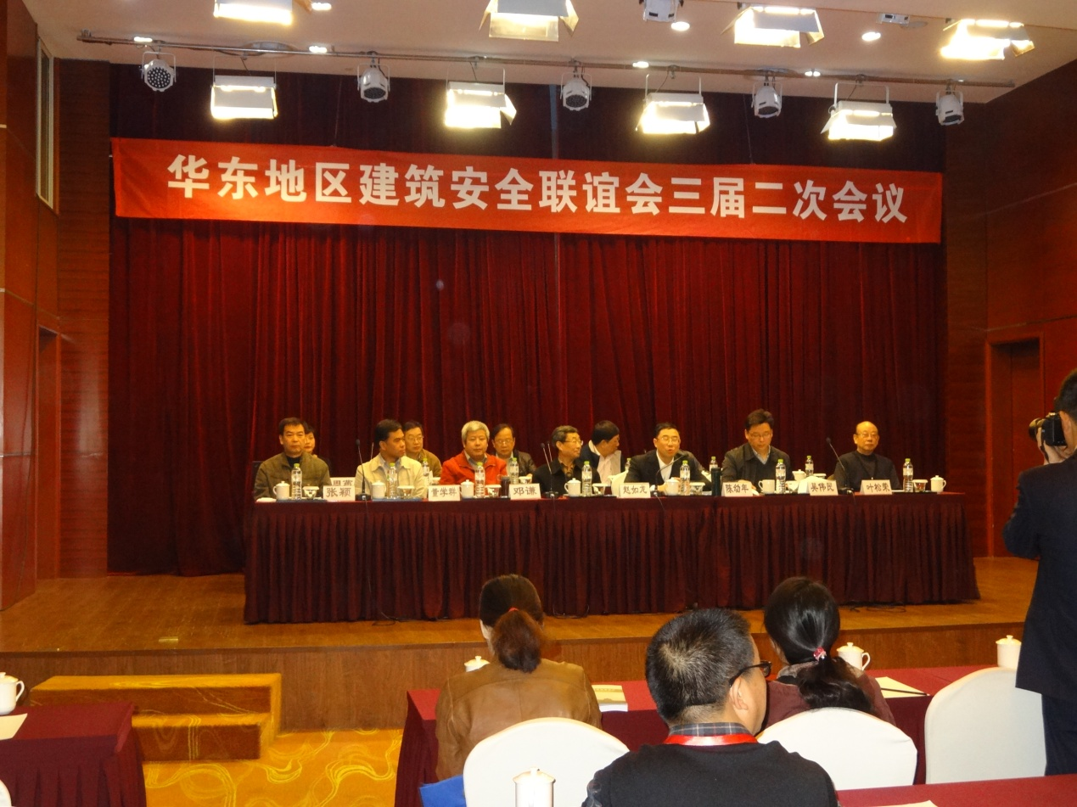
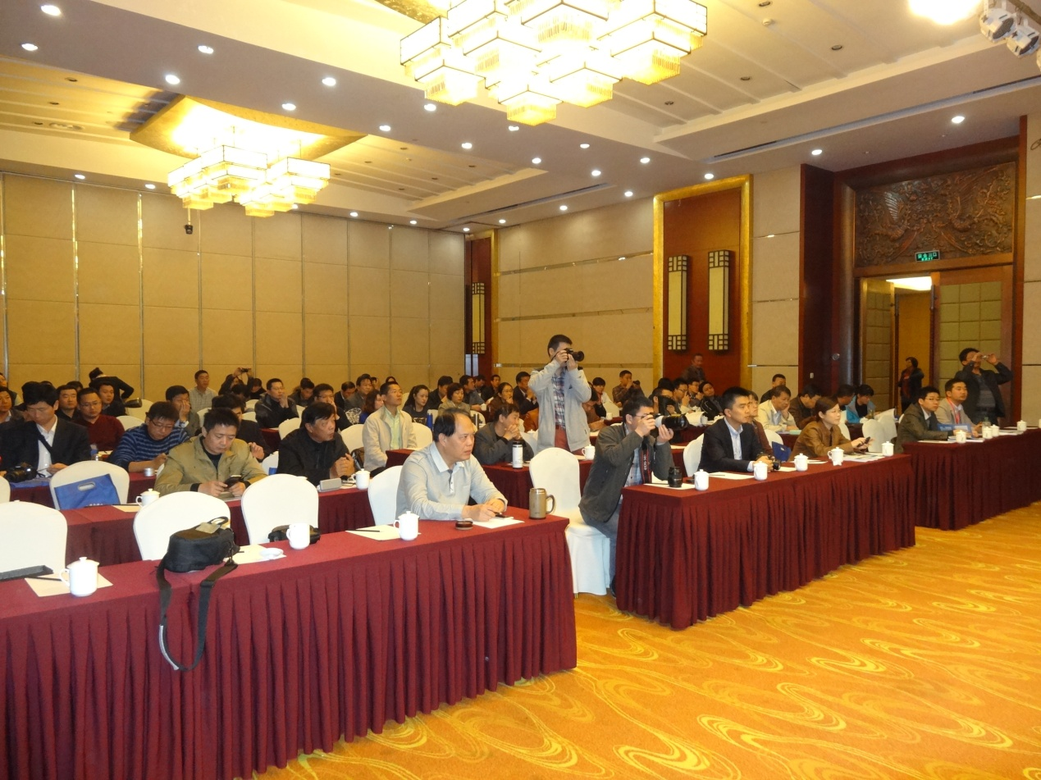

我会举办起重机械安装拆卸“工长”培训班
12月6日，我会于举办了一期杭州市建筑起重机械安装拆卸“工长”培训班，来自36家建筑起重机械安装、租赁企业的138名安拆骨干参加了培训，萧山、余杭的有关企业也主动派员前来参加培训。培训班邀请有关专家宣贯了建筑起重机械标准规范及省市建设主管部门相关文件，讲解了塔式起重机和施工升降机安装拆卸程序、工艺要求及安全管理知识等基本常识，受到学员们的普遍欢迎。
起重机械安拆作业工序复杂，专业性强且危险性比较高，需要有一支相互默契配合作业的队伍，特别需要一个有组织能力、工作责任心强，装拆及安全知识全面和遵章守法的“工长”来带班。装拆“工长”在起重机械装拆环节中占据重要岗位职责，是企业保障安全生产的第一线。建立起重机械装拆“工长”带班负责制，有利于起重机械在装拆环节对安全事故的把控，有利于第一时间发现安全隐患，第一时间制止违规作业引起的安全事故。为此，我会将在开展安装拆卸“工长”培训、考核、发证的基础上，积极推行起重机械装拆过程“工长”带班管班制度，把它作为实行起重机械“一体化”管理的基本要求。
通过本次起重机械（塔机和施工升降机）装拆程序、装拆工艺学习以及起重机械安全使用管理知识和规范标准的宣贯，装拆“工长”们受到了一次系统的全面的起重机械装拆使用管理领域知识的继续教育。培训结束进行了起重机械安装拆卸专业知识和起重机械安全管理和法律法规知识的考核，经考核分数合格发证上岗，并将安装拆卸“工长”纳入起重机械安装拆卸告知备案管理，为加强杭州市施工现场起重机械安装拆卸管理，规范起重机械安装拆卸作业，必将起到积极的推动作用。

